**TRƯỜNG ĐẠI HỌC CÔNG NGHIỆP THỰC PHẨM TP. HỒ CHÍ MINH**

**KHOA CÔNG NGHỆ THÔNG TIN**



**ĐỒ ÁN PHÁT TRIỂN PHẦN MỀM VÀ ỨNG DỤNG THÔNG MINH**

**ĐỀ TÀI: PHẦN MỀM QUẢN LÝ TIỆM CÀ PHÊ**

**Giáo viên HD:** Bùi Công Danh

Sinh viên thực hiện :

1. 2001170105 Võ Trung Nam
2. 2001170202 Khưu Minh Triết

TP.HCM, Tháng 8 / 2020

Mục Lục

1. GIỚI THIỆU ĐỒ ÁN 3

1.1) Định nghĩa vấn đề 3

1.2) Phạm vi của đồ án 3

1.3) Mục tiêu, sự cần thiết của đề tài, tại sao lại chọn đề tài này ? 3

▪ Mục tiêu 3

▪ Sự cần thiết của đề tài 3

▪ Tại sao chọn đề tài 4

2. PHÂN TÍCH ĐỀ TÀI 4

1. Các công cụ, phần mềm hỗ trợ 4

2. Lập trình phần mềm 4

3. Quy trình 6

1. Sơ đồ Use case nghiệp vụ 6

2. Sơ đồ Use Case hệ thống 8

3. Sơ đồ tuần tự 8

4. Sơ dồ lớp 12

5. Triển khai sơ đồ quan hệ 14

3. THIẾT KẾ 19

1. Giao diện chính 19

2. Giao diện bán hàng (POS – Point of sale) 20

3. Giao diện quản lý sản phẩm 21

4. Giao diện quản lý nhân viên 21

5. Giao diện quản lý hóa đơn bán hàng 23

6. Giao diện phân quyền 24

7. Giao diện quản lý nguyên liệu 25

8. Giao diện đặt hàng 27

9. Giao diện nhập kho 29

10. Giao diện quản lý khách hàng 30

11. Giao diện quản lý nhà cung cấp 31

4. LINK GITHUB 32

# GIỚI THIỆU ĐỒ ÁN

## Định nghĩa vấn đề

Khoa học kỹ thuật ngày càng phát triển với tốc độ cao, hàng loạt các sản phẩm phần mềm được đưa ra phục vụ cho con người. Trong đó, lĩnh vực kinh doanh cũng là một trong số sử dụng phần mềm nhiều nhất, đặt biệt là kinh doanh lĩnh vực F&B, cụ thể hơn là mảng kinh doanh tiệm cà phê.

Theo như chúng tôi tìm hiểu, cửa hàng kinh doanh cà rất phổ biến ở Việt Nam, và trở nên thịnh hành ở các thành phố hoặc các tỉnh. Đây là một loại hình thức đóng gói mang đi hoặc tự phục vụ, khâu chế biến – phục vụ - thưởng thức được thực hiện nhanh chóng. Đồng thời, loại hình ẩm thực này được bày biện đơn giản, dễ dàng đóng gói và vì thế nó thuận tiện để thưởng thức tại chỗ hoặc mang đi

Trước khi công nghệ chưa được phát triển mạnh, hình thức kinh doanh diễn ra chủ yếu thông qua mua bán trực tiếp, chẳng hạn như người mua phải đến cửa hàng mua hàng, các sản phẩm cửa hàng được định giá thông qua lời nói của người bán hoặc việc tính toán tổng tiền được tính toán trên giấy, hóa đơn được ghi lại bằng tay, … Tuy nhiên, quá trình kinh doanh sẽ xảy ra những sai sót, rủi ro không mong muốn hoặc mang lại những bất lợi cho người kinh doanh lẫn người bán.

Để hạn chế những rủi ro đó, các phần mềm quản lý bán hàng được ra đời và phát triển rộng rãi. Nắm bắt được xu thế đó, nhóm quyết định chọn đề tài “*Phần Mềm Quản Lý Cửa Hàng Cà phê”* làm báo cáo môn học.

Với mục đích tạo ra một phần mềm thân thiện với người dùng.

## Phạm vi của đồ án

* Sản phẩm phần mềm nhằm phục vụ cho việc buôn bán và quản lý cho các quán cà phê tự phục vụ. Tuy nhiên mục tiêu là làm ra phần mềm có thể phục vụ cho các loại hình tương tự

## Mục tiêu, sự cần thiết của đề tài, tại sao lại chọn đề tài này ?

### Mục tiêu

* Mục tiêu đề ra là một sản phẩm phần mềm có đầy đủ chức năng phục phụ cho việc buôn bán và quản lý quán cà phê nhanh.
* Giao diện thân thiện dễ sử dụng cho người dùng mới.
* Phù hợp cho các quán cà phê lớn và nhỏ.

### Sự cần thiết của đề tài

* Cửa hàng bán cà phê tự động đang dần phổ biến và được ưa chuộng ở mọi nơi. Vì vậy để có thể phục vụ cho một lượng lớn khách hàng một cách nhanh chóng thì cần có phần mềm hỗ trợ.
* Đồng thời giúp cho các cửa hàng dễ dàng quản lý về doanh thu , nhân lực và nguồn hàng.

### Tại sao chọn đề tài

* Bản thân là người sử dụng loại dịch vụ này nhiều nên chúng em muốn dùng sự hiểu biết của mình để tạo ra sản phẩm phần mềm cho dịch vụ này
* Đồng thời đề tài này đáp ứng đủ điều kiện để sử dụng các kiến thức được học trên lớp

# PHÂN TÍCH ĐỀ TÀI

## Các công cụ, phần mềm hỗ trợ

* Thiết kế giao diện: thư viện GUNA Framework.
* **Vẽ sơ đồ phân tích:** Rational Rose
* **Thiết kế cơ sở dữ liệu:** Microsoft SQL Server Manerger Studio
* **Thiết kế chức năng:** Visual Studio 2013, Visual Studio 2019.

## Lập trình phần mềm

* Ngôn ngữ lập trình: C#
* Sử dụng LINQ To SQL để truy vấn cơ sở dữ liệu.
* Sử sụng mô hình đa tầng DAL – BLL – GUI.

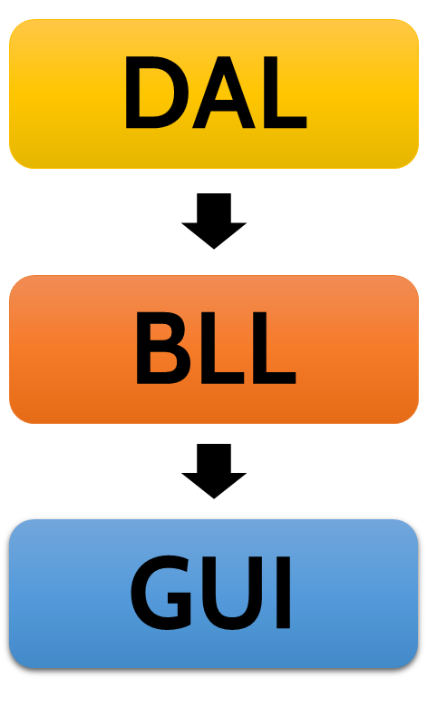

* Mô hình đa tầng DAL – BLL - GUI

## Quy trình

### Sơ đồ Use case nghiệp vụ

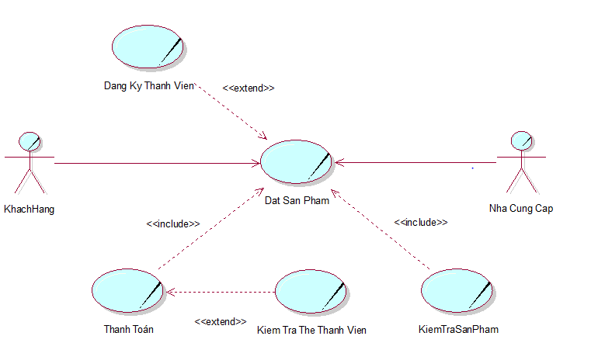

* Sơ đồ use case nghiệp vụ
* **Đăc tả use case nghiệp vụ**

#### Đặc tả use case nghiệp vụ đặt sản phẩm của khách hàng

Tác nhân chính: Khách hàng

Mô tả: Khách hàng xem sản phẩm trên menu r đến quầy để yêu câu nhân viên thanh toán đặt hàng

Dòng sự kiện chính:

* Khách hàng xem món trên thực đơn
* Sau khi khách hàng chọn món sẽ đí đến quầy thanh toán để yêu cầu
* Sau đó khi khách hàng muốn dùm điểm thì khách hàng cung cấp thẻ cho nhân viên còn không thì có thể thanh toán bình thường.
* Sau đó khách hàng nhận được hóa đơn

Dòng sự kiện phụ

A-1: Khách hàng không có thẻ thanh viên:

* Có thể thực hiện đăng ký thành viên hoặc không

A-2: Khách hàng không mang đủ tiền

* Không thể thực hiện thanh toán

A-3: Khách hàng có thể hủy đặt hàng trước khi nhân viên thực hiện thanh toán.

#### Đặc tả đăng ký thành viên cho khách hàng

Tác nhân chính: khách hàng

Tổng quan: Khi khách hàng có nhu cầu đăng ký thanh viên

Điều kiện: Khách hàng thực hiện đăng ký thành viên tại quầy

Dòng sự kiện chính:

* Khách hàng yêu cầu nhân viên thực hiện đăng ký thành viên
* Khách hàng cung cấp thông tin cần thiết khi nhân viên yêu cầu
* Nhân viên thực hiện đăng ký cho khách hang

Dòng sự kiện phụ

A-1 Thông tin của khách hàng không hợp lệ

* Từ chối đăng ký

A-2 Thông tin của khách hàng đã tồn tại

* Xác nhận lại qua CMND nếu hợp lệ nhan viên tiên hành đăng ký còn không thì từ chối đăng ký

### Sơ đồ Use Case hệ thống

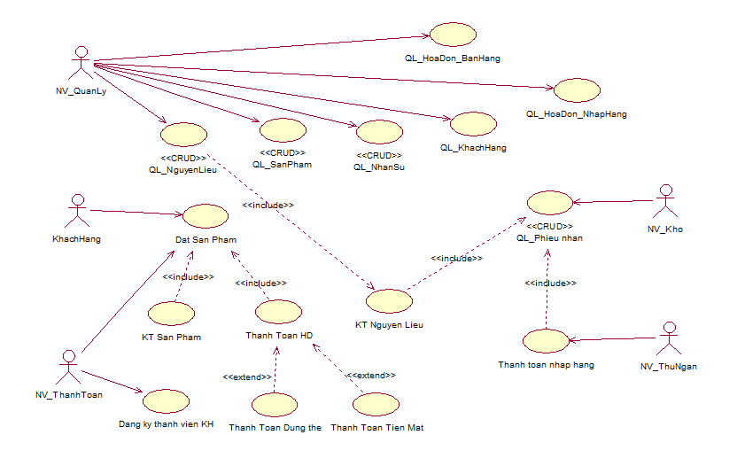

### Sơ đồ tuần tự

#### Sơ đồ tuần tự của chức năng hiển thị sản phẩm

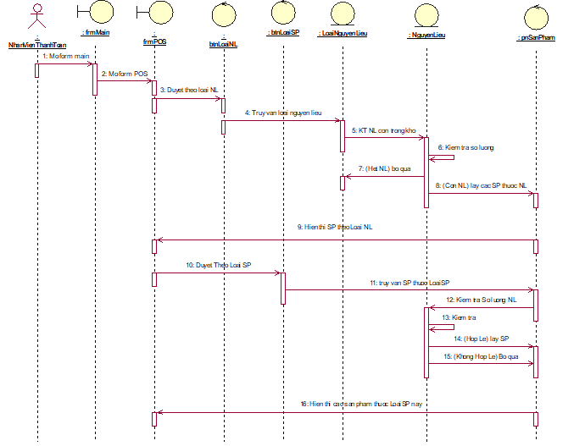

* Sơ đồ tuần tự hiển thị sản phẩm
  + **Đặc tả sơ đồ tuần tự hiển thị sản phẩm**
* Khi nhân viên mở form main.
* Nhân vien mở form POS.
* Các sản phẩm sẽ được hiển thị đối với các sản phẩm hết nguyên liệu thì sẽ không hiển thị. Các sản phẩm không có hình và hình bị hỏng sẽ hiện hinh mặt định là noImage.
* Nhân viên tìm và duyệt sản phẩm.

#### Sơ đồ tuần tự thêm sản phẩm

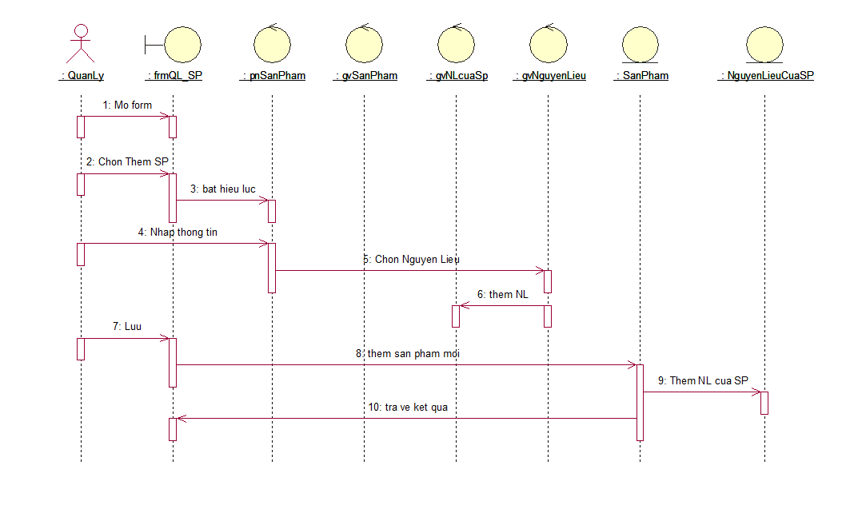

* Sơ đồ tuần tự thêm sản phẩm

#### Sơ đồ tuần tự sửa sản phẩm

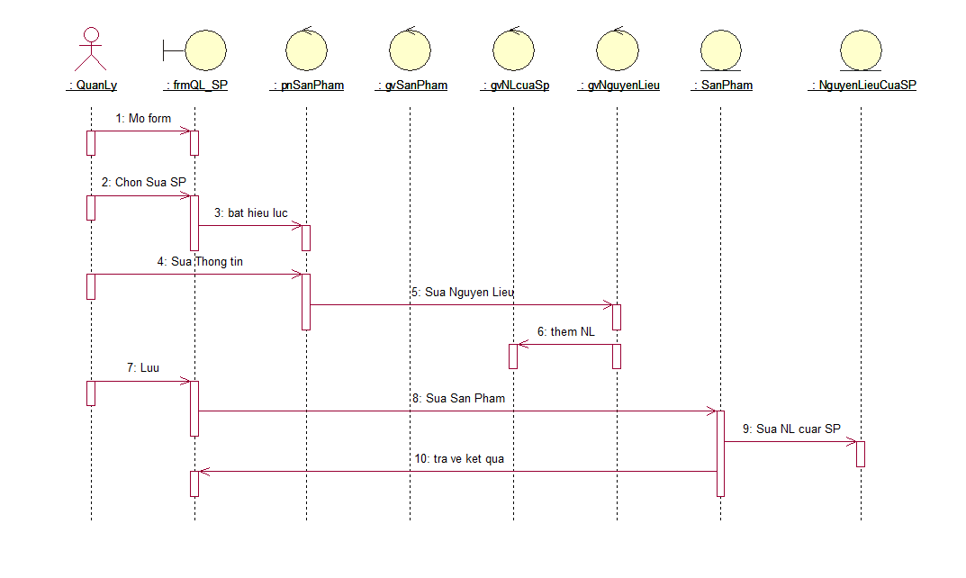

* Sơ đồ tuần tự sửa sản phẩm

#### Sơ đồ tuần tự xóa sản phẩm

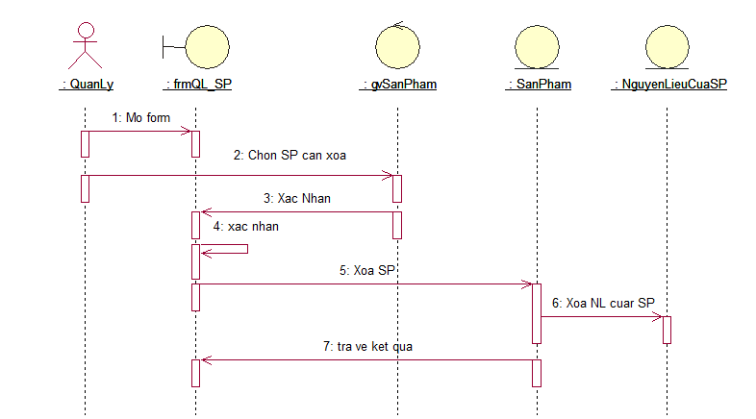

* Sơ đồ tuần tự xóa sản phẩm

#### Sơ đồ tuần tự thanh toán

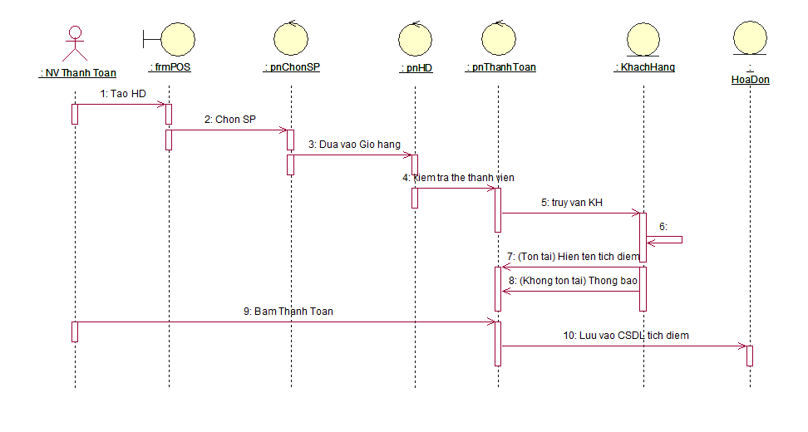

* Sơ đồ tuần tự của chức năng thanh toán
  + **Đặc tả sơ đồ tuần tự của chức năng thanh toán.**
* Nhân viên tạo HD
* Nhân viên chọn sản phẩm theo ý khách hàng
* Đưa vào giỏ hàng
* Kiểm tra thẻ thành viên nếu khách hàng dùng điểm
* Nếu tồn tại tiến hành dùng điem
* Không tồn tại thì không tích điểm
* Nhân viên tiến hành lấy tiền và thanh toán.
* Lưu vào cơ sơ dữ liệu.

#### Sơ đồ tuần tự tìm kiếm nhân viên



* Sơ đồ tuần tự tìm kiếm nhân viên

### Sơ dồ lớp

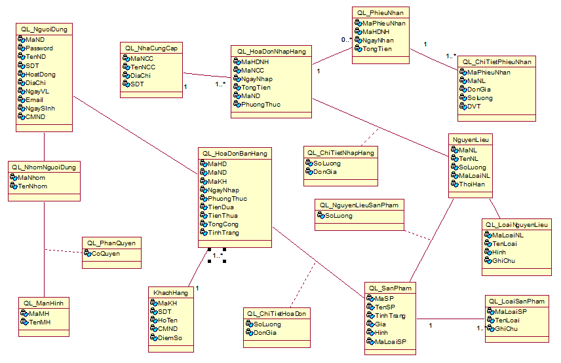

* Sơ đồ phân tích

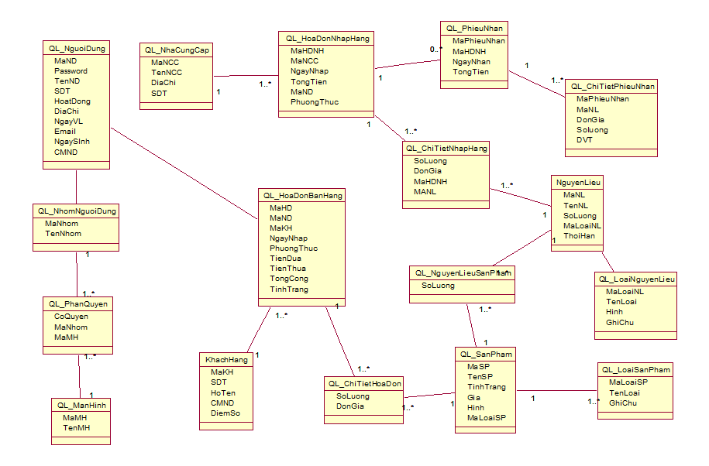

* Sơ đồ thiết kế

### Triển khai sơ đồ quan hệ

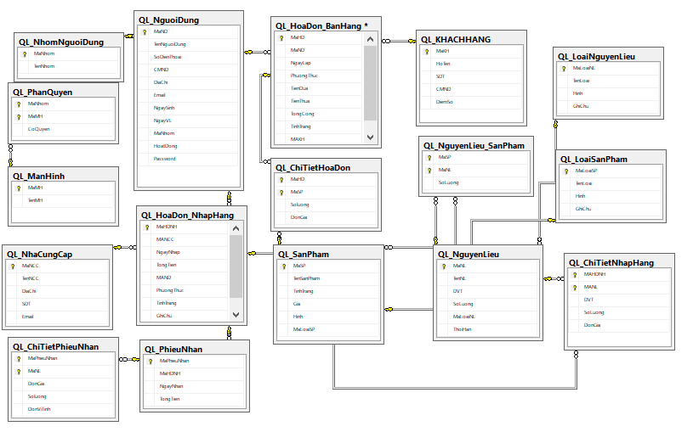

* Sơ đồ quan hệ

Bảng QL_NhomNguoiDung: gồm mã nhóm, tên nhóm.

|  |  |  |  |
| --- | --- | --- | --- |
| **Thông tin** | **Thuộc tính** | **Kiểu dữ liệu** | **Kích thước** |
| Mã nhóm | MaNhom | NVARCHAR | 50 |
| Tên nhóm | TenNhom | NVARCHAR | 50 |

Bảng QL_Nguoi Dung: gồm mã người dùng, tên người dùng, số điện thoại, chứng minh nhân dân, địa chỉ, email, ngày sinh, ngày vào làm, mã nhóm người dùng, họat động, mật khẩu.

|  |  |  |  |
| --- | --- | --- | --- |
| **Thông tin** | **Thuộc tính** | **Kiểu dữ liệu** | **Kích thước** |
| Mã người dùng | MaND | NVARCHAR | 50 |
| Tên người dùng | TenNguoiDung | NVARCHAR | 50 |
| Số điện thoại | SoDienThoai | NCHAR | 10 |
| Chứng minh nhân dân | CMND | NCHAR | 10 |
| Địa chỉ | DiaChi | NVARCHAR | MAX |
| Email | Email | NVARCHAR | MAX |
| Ngày sinh | NgaySinh | DATE |  |
| Ngày vào làm | NgayVL | DATE |  |
| Mã nhóm | MaNhom | NVARCHAR | 50 |
| Hoạt động | HoatDong | NCHAR | 10 |
| Mật khẩu | Passwword | NVARCHAR | 50 |

Bảng QL_ManHinh: gồm mã màn hình, tên màn hình.

|  |  |  |  |
| --- | --- | --- | --- |
| **Thông tin** | **Thuộc tính** | **Kiểu dữ liệu** | **Kích thước** |
| Mã màn hình | MaMH | NVARCHAR | 10 |
| Tên màn hình | TenMH | NVARCHAR | 50 |

Bảng QL_PhanQuyen: gồm mã nhóm, mã màn hình, có quyền.

|  |  |  |  |
| --- | --- | --- | --- |
| **Thông tin** | **Thuộc tính** | **Kiểu dữ liệu** | **Kích thước** |
| Mã nhóm | MaNhom | NVARCHAR | 50 |
| Mã màn hình | MaMH | NVARCHAR | 10 |
| Có quyền | CoQuyen | BIT |  |

Bảng QL_LoaiSanPham: gồm mã loại sản phẩm, tên loại sản phẩm, hình ảnh, ghi chú.

|  |  |  |  |
| --- | --- | --- | --- |
| **Thông tin** | **Thuộc tính** | **Kiểu dữ liệu** | **Kích thước** |
| Mã loại sản phẩm | MaLoaiSP | NVARCHAR | 50 |
| Tên loại sản phẩm | TenLoai | NVARCHAR | 50 |
| Hình ảnh | Hinh | NVARCHAR | MAX |
| Ghi chú | GhiChu | NCHAR | 10 |

Bảng QL_SanPham: gồm mã sản phẩm, tên sản phẩm, tình trạng, giá, hình ảnh, mã loại sản phẩm.

|  |  |  |  |
| --- | --- | --- | --- |
| **Thông tin** | **Thuộc tính** | **Kiểu dữ liệu** | **Kích thước** |
| Mã sản phẩm | MaSP | NVARCHAR | 100 |
| Tên sản phẩm | TenSanPham | NVARCHAR | 50 |
| Tình trạng | TinhTrang | NVARCHAR | 50 |
| Giá | Gia | MONEY |  |
| Hình ảnh | Hinh | NVARCHAR | 50 |
| Mã loại sản phẩm | MaLoaiSP | NVARCHAR | 50 |

Bảng QL_LoaiNguyenLieu: gồm mã loại nguyên liệu, tên loại nguyên liệu, hình ảnh, ghi chú.

|  |  |  |  |
| --- | --- | --- | --- |
| **Thông tin** | **Thuộc tính** | **Kiểu dữ liệu** | **Kích thước** |
| Mã loại nguyên liệu | MaLoaiNL | NVARCHAR | 10 |
| Tên loại nguyên liệu | TenLoai | NVARCHAR | 50 |
| Hình ảnh | Hinh | NVARCHAR | 50 |
| Ghi chú | GhiChu | NCHAR | 10 |

Bảng QL_NguyenLieu: gồm mã nguyên liệu, tên nguyên liệu, đơn vị tính, số lượng, mã loại nguyên liệu, thời hạn.

|  |  |  |  |
| --- | --- | --- | --- |
| **Thông tin** | **Thuộc tính** | **Kiểu dữ liệu** | **Kích thước** |
| Mã nguyên liệu | MaNL | NVARCHAR | 50 |
| Tên nguyên liệu | TenNL | NVARCHAR | 50 |
| Đơn vị tính | DonViTinh | NVARCHAR | 50 |
| Số lượng | SoLuong | INT |  |
| Mã loại nguyên liệu | Hinh | NVARCHAR | 10 |
| Thời hạn | ThoiHan | DATE |  |

Bảng QL_NguyenLieu_SanPham: gồm mã sản phẩm, mã nguyên liệu, số lượng.

|  |  |  |  |
| --- | --- | --- | --- |
| **Thông tin** | **Thuộc tính** | **Kiểu dữ liệu** | **Kích thước** |
| Mã sản phẩm | MaSanPham | NVARCHAR | 100 |
| Mã nguyên liệu | MaNL | NVARCHAR | 50 |
| Số lượng | SoLuong | INT |  |

Bảng QL_KhachHang: gồm mã khách hàng, họ tên khách hàng, số điện thoại, chứng minh nhân dân, điểm số tích lũy.

|  |  |  |  |
| --- | --- | --- | --- |
| **Thông tin** | **Thuộc tính** | **Kiểu dữ liệu** | **Kích thước** |
| Mã khách hàng | MaKH | NVARCHAR | 50 |
| Họ tên khách hàng | HoTen | NVARCHAR | 50 |
| Số điện thoại | SoLuong | NCHAR | 10 |
| Chứng minh nhân dân | CMND | NCHAR |  |
| Điểm số tích lũy | DiemSo | INT |  |

Bảng QL_NhaCungCap: gồm mã nhà cung cấp, tên nhà cung cấp, địa chỉ, số điện thoại, email.

|  |  |  |  |
| --- | --- | --- | --- |
| **Thông tin** | **Thuộc tính** | **Kiểu dữ liệu** | **Kích thước** |
| Mã nhà cung cấp | MaNCC | NVARCHAR | 50 |
| Tên nhà cung cấp | TenNCC | NVARCHAR | 50 |
| Địa chỉ | DiaChi | NVARCHAR | MAX |
| Số điện thoại | SDT | NCHAR | 10 |
| Email | Email | NVARCHAR | 50 |

Bảng QL_HoaDon_BanHang: gồm mã hóa đơn, mã người dùng, ngày lập, phương thức, tiền đưa, tiền thừa, tổng cộng, mã khách hàng.

|  |  |  |  |
| --- | --- | --- | --- |
| **Thông tin** | **Thuộc tính** | **Kiểu dữ liệu** | **Kích thước** |
| Mã hóa đơn | MaHD | NVARCHAR | 50 |
| Mã người dùng | MaND | NVARCHAR | 50 |
| Ngày lập | NgayLap | DATE |  |
| Phương thức | PhuongThuc | NVARCHAR | 50 |
| Tiền đưa | TienDua | INT |  |
| Tiền thừa | TienThua | INT |  |
| Tổng cộng | TongCong | INT |  |
| Mã khách hàng | MakKH | NVARCHAR | 50 |

Bảng QL_ChiTietHoaDon: gồm mã hóa đơn, mã sản phẩm, số lượng, đơn giá.

|  |  |  |  |
| --- | --- | --- | --- |
| **Thông tin** | **Thuộc tính** | **Kiểu dữ liệu** | **Kích thước** |
| Mã hóa đơn | MaHD | NVARCHAR | 50 |
| Mã sản phẩm | MaSP | NVARCHAR | 100 |
| Số lượng | SoLuong | INT |  |
| Đơn giá | DonGia | INT |  |

Bảng QL_HoaDon_NhapHang: gồm mã hóa đơn nhập hàng, mã nhà cung cấp, ngày nhập, tổng tiền, mã người dùng, phương thức, tình trạng, ghi chú.

|  |  |  |  |
| --- | --- | --- | --- |
| **Thông tin** | **Thuộc tính** | **Kiểu dữ liệu** | **Kích thước** |
| Mã hóa đơn nhập hàng | MaHDNH | NVARCHAR | 50 |
| Mã nhà cung cấp | MaNCC | NVARCHAR | 50 |
| Ngày nhập | NgayNhap | DATE |  |
| Tổng tiền | TongTien | MONEY |  |
| Mã người dùng | MaND | NVARCHAR | 50 |
| Phương thức | PhuongThuc | NVARCHAR | 50 |
| Tình trạng | TinhTrang | NVARCHAR | 50 |
| Ghi chú | GhiChu | NVARCHAR | 50 |

Bảng QL_ChiTietNhapHang: gồm mã hóa đơn nhập hàng, mã nguyên liệu, đơn vị tính, số lượng, đơn giá.

|  |  |  |  |
| --- | --- | --- | --- |
| **Thông tin** | **Thuộc tính** | **Kiểu dữ liệu** | **Kích thước** |
| Mã hóa đơn nhập hàng | MaHDNH | NVARCHAR | 50 |
| Mã nguyên liệu | MaNL | NVARCHAR | 50 |
| Đơn vị tính | DVT | NVARCHAR | 50 |
| Số lượng | SoLuong | INT |  |
| Đơn giá | DonGia | INT |  |

Bảng QL_PhieuNhan: gồm mã phiếu nhận, mã hóa đơn nhập hàng, ngày nhận, tổng tiền.

|  |  |  |  |
| --- | --- | --- | --- |
| **Thông tin** | **Thuộc tính** | **Kiểu dữ liệu** | **Kích thước** |
| Mã phiếu nhận | MaPhieuNhan | NVARCHAR | 50 |
| Mã hóa đơn nhập hàng | MaHDNH | NVARCHAR | 50 |
| Ngày nhận | NgayNhan | DATE |  |
| Tổng tiền | TongTien | MONEY |  |

Bảng QL_ChiTietPhieuNhan: gồm mã phiếu nhận, mã nguyên liệu, đơn giá, số lượng, đơn vị tính.

|  |  |  |  |
| --- | --- | --- | --- |
| **Thông tin** | **Thuộc tính** | **Kiểu dữ liệu** | **Kích thước** |
| Mã phiếu nhận | MaPhieuNhan | NVARCHAR | 50 |
| Mã nguyên liệu | MaNL | NVARCHAR | 50 |
| Đơn giá | DonGia | INT |  |
| Số lượng | SoLuong | INT |  |
| Đơn vị tính | DonViTinh | NVARCHAR | 50 |

# THIẾT KẾ

## Giao diện chính

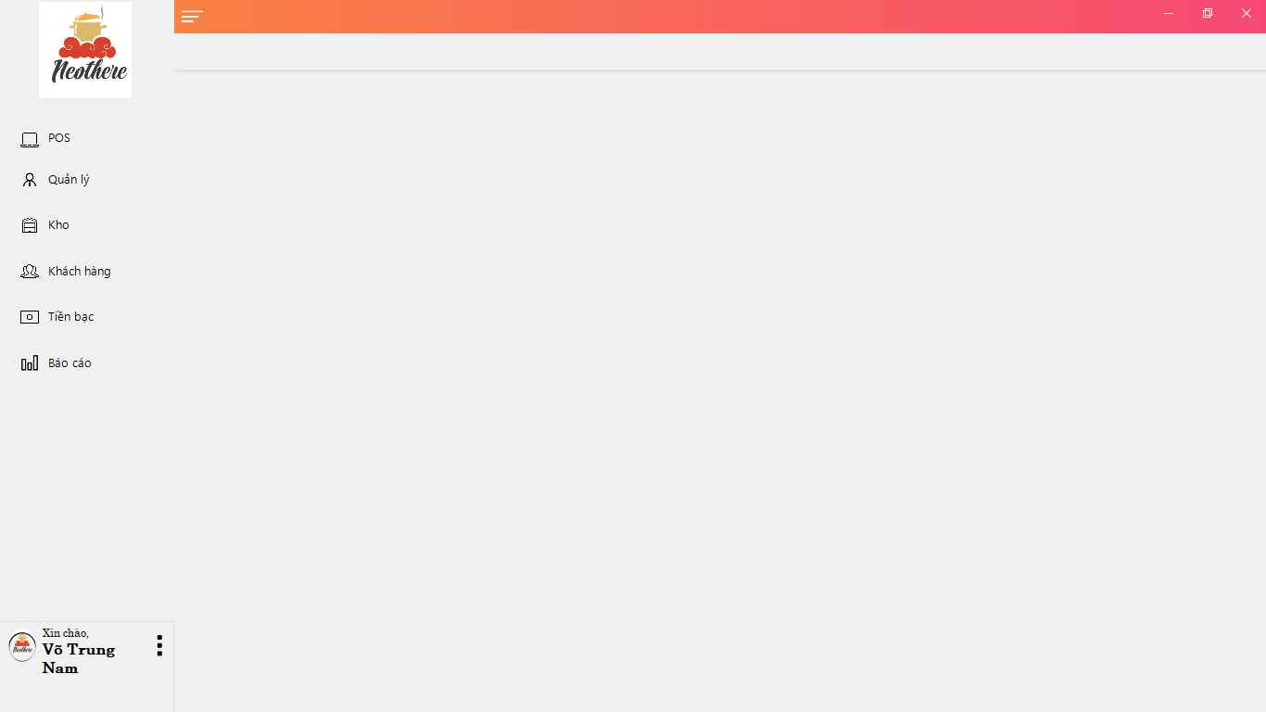

* Giao diện chính
* **Mô tả giao diện:**

Giao diện gồm các nút POS, Quản lý, Kho, Khách hàng, … và một panel chính để chứa các giao diện con.

* **Mô tả chức năng:** giao diện chính dùng để liên kết các giao diện con, hiển thị các giao diện trên cùng một giao diện chính.

## Giao diện bán hàng (POS – Point of sale)

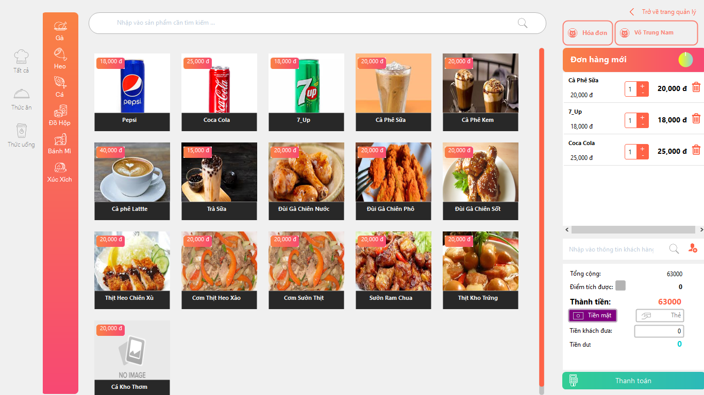

* Giao diện POS
* **Mô tả giao diện:**

Giao diện dùng để thực hiện chọn món và lập thanh toán hóa đơn cho khách hàng.

Giao diện gồm có: thanh chứa các nút loại sản phẩm, loại nguyên liệu, thanh textbox tìm kiếm sản phẩm, tìm kiếm khách hàng; một panel để chứa danh sách sản phẩm; một panel chứa danh sách sản phẩm mà khách hàng chọn; một panel thanh toán chứa các label để hiển thị thông tin tổng cộng, điểm tích lũy, thành tiền, tiền khách đưa, tiền dư, các nút hiển thị phương thức thanh toán: tiền mặt hoặc thẻ. Ngoài ra, giao diện chứa các nút thao tác gồm tạo hóa đơn mới, thanh toán, thêm khách hàng.

* **Mô tả chức năng:** gồm 4 chức năng chính: tìm kiếm sản phẩm, tạo hóa đơn, chọn món, thực hiện thanh toán.

Trước khi thực hiện tạo hóa đơn nhân viên có thể duyệt sản phẩm theo loại sản phẩm hoặc loại nguyên liệu ở góc trái. Và nhân viên còn có thể tìm sản phẩm ở thanh tìm kiếm phía trẻn.

Khi thực hiện thêm hóa đơn cho khách nhân viên ấn vào dấu cộng bên phải. Rồi thực hiện chọn sản phẩm và điều chỉnh số lượng theo yêu cầu của khách. Tổng tiền sẽ tự cộng cập nhập.

Khi khách hàng có nhu cầu sử dụng điểm tích lũy. Nhân viên nhập mã khách hàng vào khung tìm kiếm bên dưới khung hóa đơn để kiểm tra nếu tồn tại sẽ hiển thị điểm và tên.

Khi chọn dùng điểm sẽ cập nhập lại điểm và thành tiền.

Sau khi xác nhận xong nhân viên yêu cầu khách đưa tiền và nhập vào tiền đưa. Nhân viên lúc này sẽ thấy khách đưa thừa hay thiếu bao nhiêu ở nhãn bên dưới.

Nhân viên nhấn nút thanh toán để thanh toán và in hóa đơn cho khách hàng.

## Giao diện quản lý sản phẩm

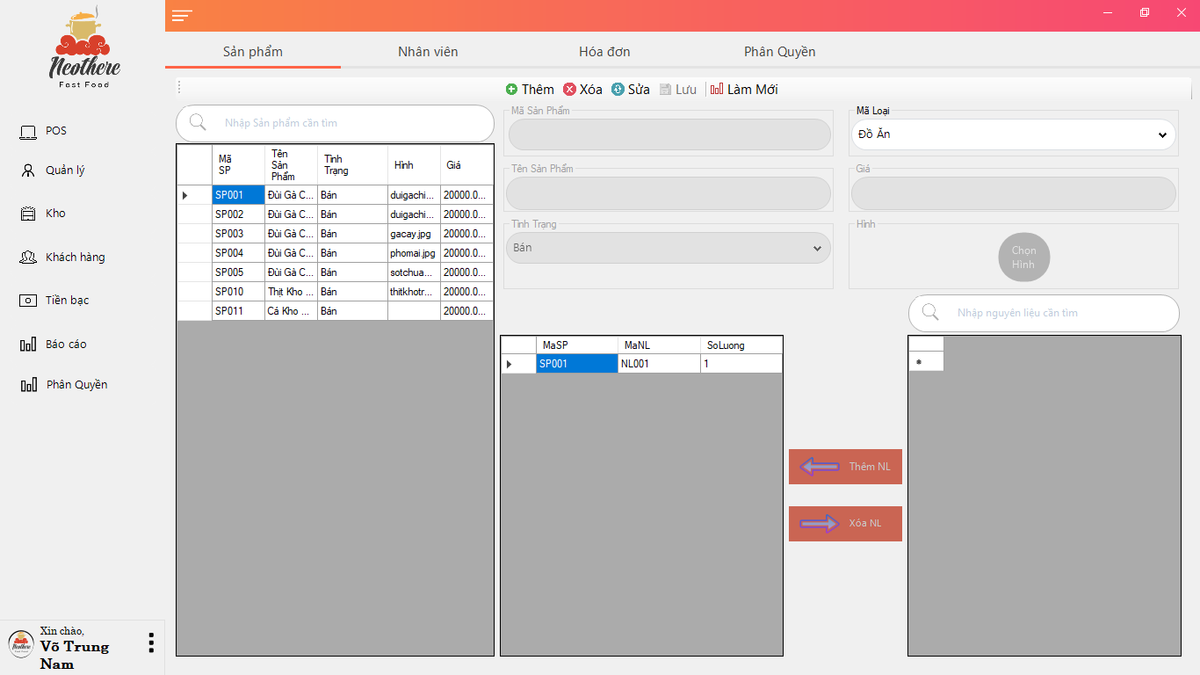

* Giao diện quản lý sản phẩm
  + - * **Mô tả giao diện:**

Giao diện giao diện dùng để quản lý sản phẩm và thêm nguyên liệu cho sản phẩm.

Giao diện gồm có: các textbox để nhập dữ liệu, tìm kiếm; các nút Thêm, Xóa, Sửa, Lưu, Làm mới, Thêm nguyên liệu, Xóa nguyên liệu; bảng chứa thông tin danh sách sản phẩm và bảng chứa thông tin danh sách nguyên liệu và bảng chứa thông tin nguyên liệu của sản phẩm.

* + - * **Mô tả chức năng:** gồm 4 chức năng chính: thêm, xóa, sửa, tìm kiếm.
* **Thêm sản phẩm:** Khi thêm nhấn vào nút thêm. Các textbox sẽ có hiệu lực và nhân viên tiến hành nhập thông tin sản phẩm. Nhân viên có thể chọn nguyên liệu qua lại thông qua hai bảng ở bên dưới. Sau khi xác nhận nhấn lưu để thêm nguyên liệu mới
* **Xóa sản phẩm:** Khi xóa sản phẩm nhân viên chọn sản phẩm cần sửa trên danh sách rồi bấm nút xóa lúc này nhân viên sẽ nhận được xác nhận. Khi nhấn đòng ý xóa thì sản phẩm và nguyên liệu của sản phẩm đó sẽ bị xóa.
* **Sửa sản phẩm:** Khi sửa sản phẩm nhân viên chọn sản phẩm cần sửa trên danh sách rồi bấm nút sửa. Các textbox có hiệu lực nhân viên có thể sửa lại nguyên liệu của sản phẩm. Sau khi hoàn thành nhân lưu để sửa sản phẩm.

## Giao diện quản lý nhân viên

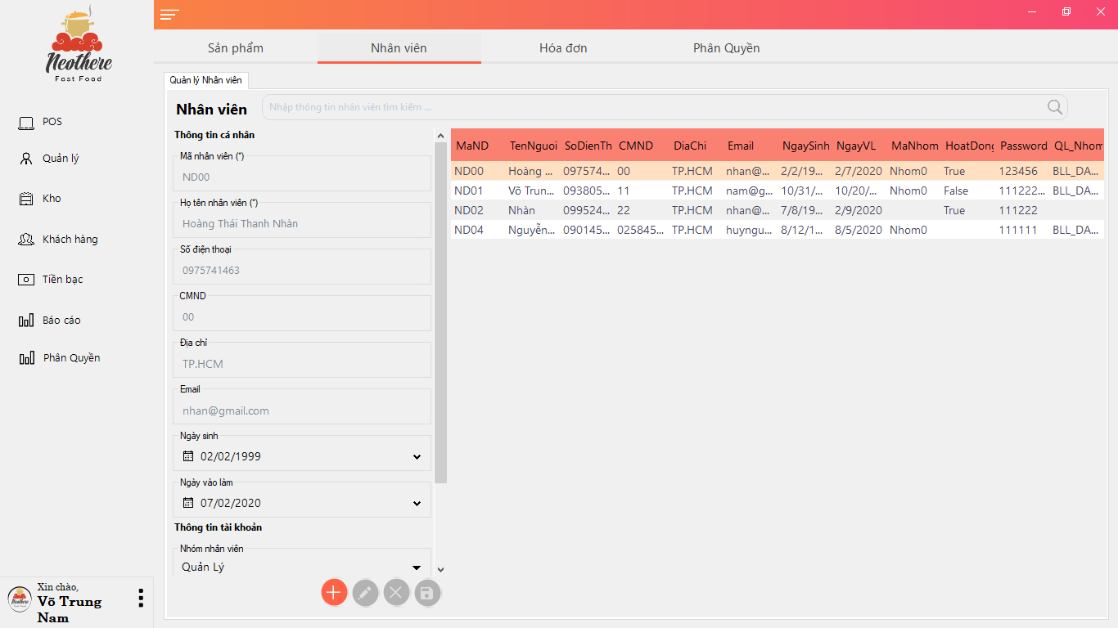

* Giao diện quản lý nhân viên
  + - * **Mô tả giao diện:**

Giao diện quản lý nhà cung cấp dùng để quản lý thông tin nhân viên.

Giao diện gồm có: các textbox để nhập dữ liệu; textbox tìm kiếm; các nút Thêm, Xóa, Sửa, Lưu; bảng chứa thông tin danh sách nhân viên.

* + - * **Mô tả chức năng:** gồm 4 chức năng chính: thêm, xóa, sửa, tìm kiếm.
* **Thêm mới nhân viên:** Khi thêm mới một nhân viên, nhân viên quản lý phải nhập đầy đủ thông tin, đồng thời dữ liệu nhập phải hợp lệ. Sau khi nhập liệu xong, nhân viên ấn nút Lưu để lưu lại thông tin.
* **Xóa nhân viên:** Khi xóa nhân viên, nhân viên quản lý sẽ chọn một nhân viên trong bảng thông tin nhân viên và thực hiện ấn nút Xóa. Hệ thống sẽ kiểm tra ràng buộc, nếu nhân viên không bị ràng buộc sẽ bị xóa, ngược lại thì thao tác từ chối.
* **Sửa nhân viên:** Khi muốn thay đổi thông tin nhân viên, nhân viên quản lý sẽ chọn nhân viên cần thay đổi ở bảng thông tin nhân viên và thực hiện ấn nút sửa. Nhân viên quản lý phải nhập đầy đủ thông tiên và dữ liệu phải hợp lệ. Sau khi nhập xong, nhân viên quản lý ấn nút Lưu để lưu lại thông tin.
* **Tìm kiếm nhân viên:** Khi muốn tìm kiếm thông tin của nhân viên, nhân viên quản lý chỉ cần nhập vào khung nhập “Nhập vào thông tin nhân viên cần tìm kiếm” bất kỳ thông tin của nhân viên mà muốn tìm kiếm. Hệ thống sẽ kiểm tra và hiển thị kết quả tìm kiếm ở bảng danh sách hiển thị thông tin nhân viên.

## Giao diện quản lý hóa đơn bán hàng

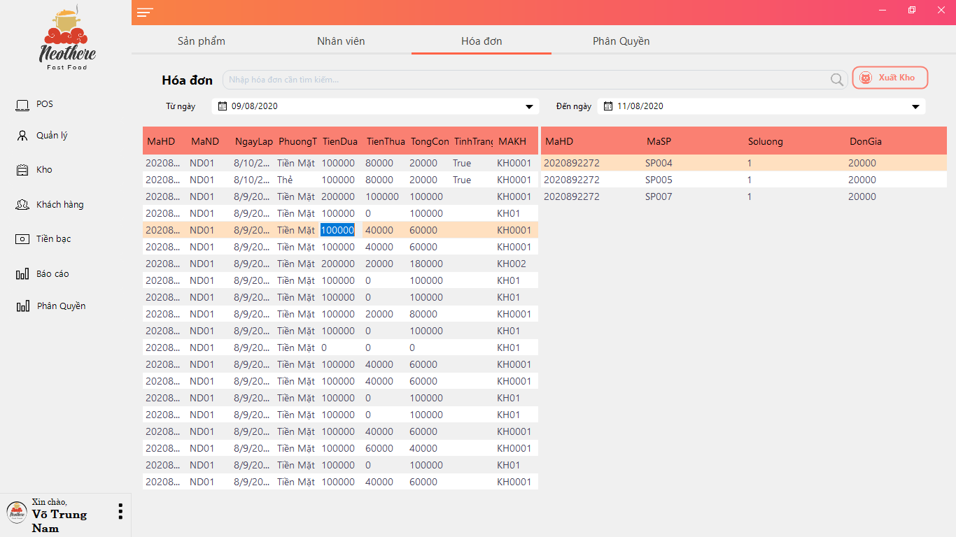

* Giao diện hóa đơn bán hàng
  + - * **Mô tả giao diện:**

Giao diện phân quyền dùng để phân quyền cho nhân viên theo từng nhóm.

Giao diện gồm có: các textbox để nhập dữ liệu; các nút Thêm Nhóm, Xóa Nhóm, Sửa Nhóm; bảng chứa thông tin danh sách nhóm và bảng chứa thông tin danh sách màn hình.

* + - * **Mô tả chức năng:** gồm 3 chức năng chính: thêm nhóm, xóa nhóm, sửa nhóm.
* **Thêm nhóm:** Khi thêm nhóm quản lý nhấn nút thêm và các textbox có hiệu lực quản lý nhập tên và các màn hình của nhóm đó rồi nhấn lưu để thêm mới. (Lưu ý phải rời con nháy ra khỏi danh sách chọn trước khi thêm).
* **Xóa nhóm:** Khi xóa nhóm quản lý chọn nhóm cần xóa rồi xóa. Các màn hình của nhóm đó sẽ bị xóa cùng nhóm đó
* **Sửa nhóm:** Khi sứa nhóm nhân viên chọn nhóm cần sửa và tiến hành thay đổi các màn hình của nhóm đó sau khi hoàn tất nhân lưu đẻ lưu lại. Lưu ý phải rời con nháy ra khỏi danh sách chọn trước khi sửa).

## Giao diện phân quyền

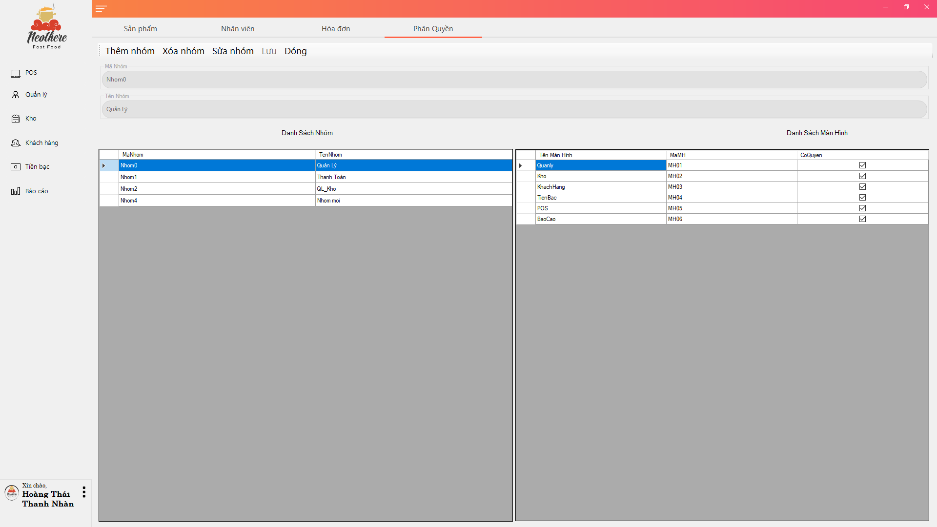

* Giao diện phân quyền
  + - * **Mô tả giao diện:**

Giao diện phân quyền dùng để phân quyền cho nhân viên theo từng nhóm.

Giao diện gồm có: các textbox để nhập dữ liệu; các nút Thêm Nhóm, Xóa Nhóm, Sửa Nhóm; bảng chứa thông tin danh sách nhóm và bảng chứa thông tin danh sách màn hình.

* + - * **Mô tả chức năng:** gồm 3 chức năng chính: thêm nhóm, xóa nhóm, sửa nhóm.
* **Thêm nhóm:** Khi thêm nhóm quản lý nhấn nút thêm và các textbox có hiệu lực quản lý nhập tên và các màn hình của nhóm đó rồi nhấn lưu để thêm mới. (Lưu ý phải rời con nháy ra khỏi danh sách chọn trước khi thêm).
* **Xóa nhóm:** Khi xóa nhóm quản lý chọn nhóm cần xóa rồi xóa. Các màn hình của nhóm đó sẽ bị xóa cùng nhóm đó
* **Sửa nhóm:** Khi sứa nhóm nhân viên chọn nhóm cần sửa và tiến hành thay đổi các màn hình của nhóm đó sau khi hoàn tất nhân lưu đẻ lưu lại. Lưu ý phải rời con nháy ra khỏi danh sách chọn trước khi sửa).

## Giao diện quản lý nguyên liệu

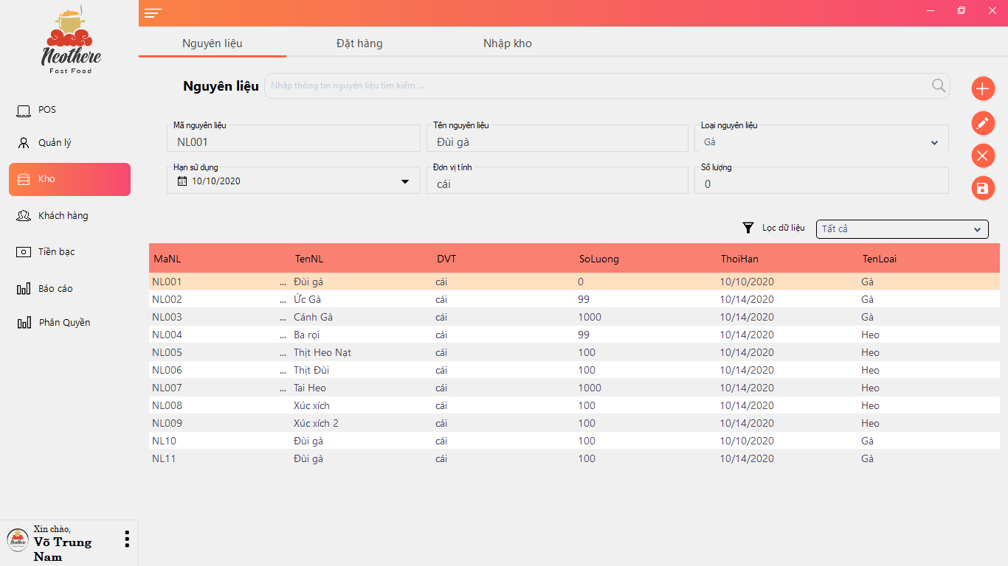

* Giao diện quản lý nguyên liệu
  + - * **Mô tả giao diện:**

Giao diện dùng để quản lý nguyên liệu sử dụng để tìm kiếm, thêm, xóa, sửa nguyên liệu.

Giao diện gồm:

1. Textbox Tìm kiếm: sử dụng để tìm kiếm nguyên liệu theo tất cả ký tự hoặc số trong các cột
2. Textbox Mã nguyên liệu: dùng để hiển thị mã nguyên liệu tương ứng khi click vào cách dòng trong bảng nguyên liệu, chứa thông tin mã nguyên liệu khi sử dụng các chức năng thêm xóa sửa.
3. Textbox Tên nguyên liệu: dùng để hiển thị tên nguyên liệu tương ứng khi click vào cách dòng trong bảng nguyên liệu, chứa thông tin mã nguyên liệu khi sử dụng các chức năng thêm xóa sửa.
4. Combobox loại nguyên liêu: dùng để hiển thị loại nguyên liệu tương ứng khi click vào cách dòng trong bảng nguyên liệu, chọn loại nguyên liệu khi sử dụng các chức năng thêm xóa sửa.
5. DateTimePicker Hạn sử dụng: dùng để hiển thị hạn sử dụng của nguyên liệu tương ứng khi click vào cách dòng trong bảng nguyên liệu, chọn ngày tháng cho hạn sử dụng của nguyên liệu khi sử dụng các chức năng thêm xóa sửa.
6. Textbox Đơn vị tính: dùng để hiển thị đơn vị tính của nguyên liệu tương ứng khi click vào cách dòng trong bảng nguyên liệu, chứa thông tin đơn vị tính của nguyên liệu khi sử dụng các chức năng thêm xóa sửa.
7. Textbox Số lượng: dùng để hiển thị số lượng của nguyên liệu tương ứng khi click vào cách dòng trong bảng nguyên liệu, chứa thông tin số lượng của nguyên liệu khi sử dụng các chức năng thêm xóa sửa.
8. Button Thêm: chức năng làm mới các textbox, combobox và datatimepicker, tự động sinh mã nguyên liệu mới trong TextBox mã nguyên liệu.
9. Button Sửa: để thực hiện sửa thông tin nguyên liệu đang chọn.
10. Button Xóa: để thực hiện xóa thông tin nguyên liệu đang chọn.
11. Button Lưu: để thực hiện lưu thông tin đã được thay đổi hoặc thêm nguyên liệu mới xuống cơ sở dữ liệu.
12. DataGridView nguyên liệu: dùng để hiển thị thông tin nguyên liệu và chọn nguyên liệu để thực hiện thao tác thêm xóa sửa.
    * + - **Mô tả chức năng:**

**Thêm nguyên liệu:**

1. Nhấn nút thêm để làm mới các textbox, combobox và dateformat. Tự sinh mã nguyên liệu mới không trùng với nguyên liệu trong bảng nguyên liệu.
2. Điền các thông tin nguyên liệu mới như tên, loại, hạn sử dụng, đơn vị tính, số lượng.
3. Nhấn nút lưu để thêm nguyên liệu mới và lưu xuống cơ sở dữ liệu.

**Sửa nguyên liệu:**

1. Nhấn chọn nguyên liệu cần sửa trong bảng nguyên liệu
2. Điền thông tin cần sửa ngoại trừ mã nguyên liệu
3. Nhấn nút lưu để lưu thông tin nguyên liệu sau khi sửa và cập nhật xuống cơ sở dữ liệu

**Xóa nguyên liệu**

1. Nhấn chọn nguyên liệu cần xóa trong bảng nguyên liệu
2. Nhấn button xóa để xóa nguyên liệu và cập nhật xuống cơ sở dữ liệu.

## Giao diện đặt hàng

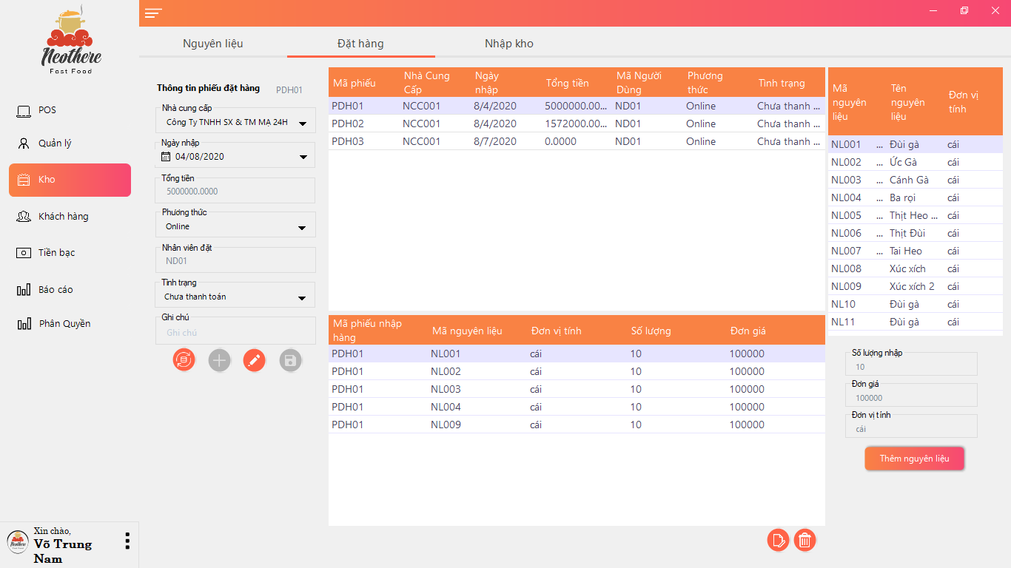

* Giao diện lập phiếu đặt hàng
  + - * **Mô tả giao diện**

Giao diện dùng để thao tác lập phiếu đặt hàng.

Giao diện gồm:

Textbox mã phiếu đặt: hiển thị mã phiếu đặt tương ứng khi click vào cách dòng trong bảng phiếu đặt, chứa thông tin mã phiếu đặt khi sử dụng các chức năng thêm xóa sửa.

Combobox nhà cung cấp: hiển thị nhà cung cấp tương ứng khi click vào các dòng trong bảng nguyên liệu, chọn loại nguyên liệu khi sử dụng các chức năng thêm xóa sửa.

DateTimePicker ngày nhập: hiển thị ngày nhập tương ứng khi click vào cách dòng trong bảng phiếu đặt, chứa thông tin ngày nhập khi sử dụng các chức năng thêm xóa sửa.

Textbox tổng tiền: hiển thị tổng tiền tương ứng khi click vào cách dòng trong bảng phiếu đặt và khi thêm chi tiết phiếu đặt hàng, chứa thông tin tổng tiền khi sử dụng các chức năng thêm xóa sửa.

Combobox phương thức: dùng để hiển thị phương thức thanh toán liệu tương ứng khi click vào các dòng trong bảng phiếu đặt, chọn phương thức khi sử dụng các chức năng thêm xóa sửa.

Textbox nhân viên đặt: hiển thị mã nhân viên đặt tương ứng khi click vào cách dòng trong bảng phiếu đặt, chứa thông tin mã nhân viên đặt khi sử dụng các chức năng thêm xóa sửa.

Combobox tình trạng: dùng để hiển thị tình trạng thanh toán liệu tương ứng khi click vào các dòng trong bảng phiếu đặt, chọn tình trạng khi sử dụng các chức năng thêm xóa sửa.

DatagridView Phiếu đặt: dùng để hiển thị thông tin phiếu đặt và chọn phiếu đặt để thực hiện thao tác thêm xóa sửa.

DatagridView Nguyên liệu: dùng để hiển thị thông tin nguyên liệu và chọn nguyên liệu để thực hiện thao tác thêm thêm vào chi tiết phiếu đặt.

DatagridView Chi tiết phiếu đặt: dùng để hiển thị thông tin chi tiết phiếu đặt và chọn chi tiết phiếu đặt để thực hiện thao tác thêm xóa sửa.

Textbox số lượng nhập: hiển thị số lượng tương ứng khi click vào cách dòng trong bảng chi tiết phiếu đặt, chứa thông tin số lượng khi sử dụng các chức năng thêm xóa sửa.

Textbox đơn giá: hiển thị đơn giá tương ứng khi click vào cách dòng trong bảng chi tiết phiếu đặt, chứa thông tin đơn giá khi sử dụng các chức năng thêm xóa sửa.

Textbox đơn vị tính: hiển thị đơn vị tính tương ứng khi click vào cách dòng trong bảng chi tiết phiếu đặt, chứa thông tin đơn vị tính khi sử dụng các chức năng thêm xóa sửa.

* + - * **Mô tả chức năng**

**Thêm phiếu đặt hàng:**

Nhấn nút làm mới để làm mới các textbox, combobox và datetimepicker trong thông tin phiếu đặt hàng, mã phiếu đặt hàng tự sinh mã phiếu mới không trùng trong bảng phiếu đặt hàng, nhân viên đặt tự lấy mã nhân viên đang đăng nhập tài khoản.

Điền thông tin phiếu đặt hàng mới như nhà cung cấp, ngày nhập, tổng tiền, phương thức, tình trạng.

Nhấn nút thêm để thêm và lưu vào cơ sở dữ liệu.

* **Sửa phiếu đặt hàng**:

Nhấn chọn phiếu đặt hàng cần sửa trong bảng phiếu đặt hàng.

Điền thông tin cần sửa ngoại trừ mã phiếu đặt.

Nhấn nút lưu để lưu thông tin phiếu đặt sau khi sửa và cập nhật xuống cơ sở dữ liệu.

* **Xóa phiếu đặt hàng:**

Nhấn chọn phiếu đặt cần xóa trong bảng phiếu đặt.

Nhấn chuột phải + nhấn nút xóa để xóa phiếu đặt và cập nhật xuống cơ sở dữ liệu.

## Giao diện nhập kho

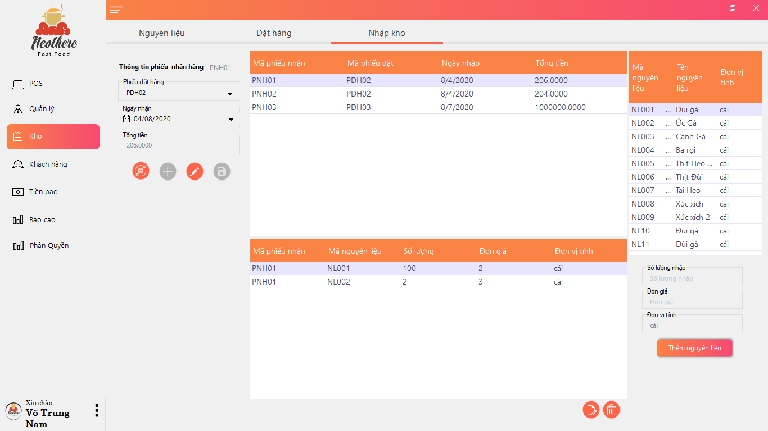

* Giao diện nhập hàng
  + - * **Mô tả giao diện**

Giao diện gồm:

1. TextBox Mã phiếu nhận: Dùng để hiển thị mã phiếu nhận tương ứng khi click vào cách dòng trong bảng phiếu nhận, chứa thông tin mã phiếu nhận khi sử dụng các chức năng thêm xóa sửa.
2. Combobox nhà cung cấp: dùng để hiển thị nhà cung cấp tương ứng khi click vào các dòng trong bảng phiếu nhận, chọn nhà cung cấp khi sử dụng các chức năng thêm xóa sửa.
3. DateTimePicker ngày nhận: hiển thị ngày nhận tương ứng khi click vào cách dòng trong bảng phiếu nhận, chứa thông tin ngày nhận khi sử dụng các chức năng thêm xóa sửa.
4. TextBox Tổng tiền: hiển thị tổng tiền tương ứng khi click vào cách dòng trong bảng phiếu nhận và khi thêm chi tiết phiếu nhận, chứa thông tin tổng tiền khi sử dụng các chức năng thêm xóa sửa.
5. Datagridview Phiếu nhận: dùng để hiển thị thông tin phiếu nhận và chọn phiếu nhận để thực hiện thao tác thêm xóa sửa.
6. Datagridview Nguyên liệu: dùng để hiển thị thông tin nguyên liệu và chọn nguyên liệu để thực hiện thao tác thêm thêm vào chi tiết phiếu nhận.
7. Datagridview Chi tiết phiếu nhận: dùng để hiển thị thông tin chi tiết phiếu nhận và chọn chi tiết phiếu nhận để thực hiện thao tác thêm xóa sửa.
8. Textbox số lượng nhập: hiển thị số lượng tương ứng khi click vào cách dòng trong bảng chi tiết phiếu nhận, chứa thông tin số lượng khi sử dụng các chức năng thêm xóa sửa.
9. Textbox đơn giá: hiển thị đơn giá tương ứng khi click vào cách dòng trong bảng chi tiết phiếu nhận, chứa thông tin đơn giá khi sử dụng các chức năng thêm xóa sửa.
10. Textbox đơn vị tính: hiển thị đơn vị tính tương ứng khi click vào cách dòng trong bảng chi tiết phiếu nhận, chứa thông tin đơn vị tính khi sử dụng các chức năng thêm xóa sửa.
    * + - **Mô tả chức năng:**

* **Thêm phiếu đặt hàng:**

Nhấn nút làm mới để làm mới các textbox, combobox và datetimepicker trong thông tin phiếu đặt hàng, mã phiếu đặt hàng tự sinh mã phiếu mới không trùng trong bảng phiếu đặt hàng, nhân viên đặt tự lấy mã nhân viên đang đăng nhập tài khoản.

Điền thông tin phiếu đặt hàng mới như nhà cung cấp, ngày nhập, tổng tiền, phương thức, tình trạng.

Nhấn nút thêm để thêm và lưu vào cơ sở dữ liệu.

**Sửa phiếu đặt hàng:**

Nhấn chọn phiếu đặt hàng cần sửa trong bảng phiếu đặt hàng.

Điền thông tin cần sửa ngoại trừ mã phiếu đặt.

Nhấn nút lưu để lưu thông tin phiếu đặt sau khi sửa và cập nhật xuống cơ sở dữ liệu.

**Xóa phiếu đặt hàng:**

Nhấn chọn phiếu đặt cần xóa trong bảng phiếu đặt.

Nhấn chuột phải + nhấn nút xóa để xóa phiếu đặt và cập nhật xuống cơ sở dữ liệu.

## Giao diện quản lý khách hàng

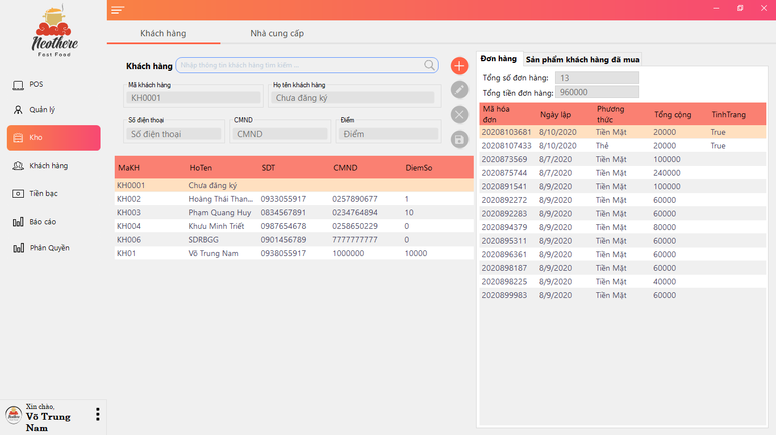

* Giao diện quản lý khách hàng
  + - * **Mô tả giao diện:**

Giao diện quản lý khách hàng dùng để quản lý thông tin khách hàng, bao gồm cả hóa đơn mua hàng và sản phẩm đã mua của khách hàng.

Giao diện gồm có: các textbox để nhập dữ liệu; textbox tìm kiếm; các nút Thêm, Xóa, Sửa, Lưu; bảng chứa thông tin danh sách khách hàng.

* + - * **Mô tả chức năng:** gồm 4 chức năng chính: thêm, xóa, sửa, tìm kiếm.
* **Thêm mới khách hàng:** Khi thêm mới một khách hàng, nhân viên quản lý phải nhập đầy đủ thông tin, đồng thời dữ liệu nhập phải hợp lệ. Sau khi nhập liệu xong, nhân viên ấn nút Lưu để lưu lại thông tin.
* **Xóa khách hàng:** Khi xóa khách hàng, nhân viên quản lý sẽ chọn một nhân viên trong bảng thông tin khách hàng và thực hiện ấn nút Xóa. Hệ thống sẽ kiểm tra ràng buộc, nếu khách hàng không bị ràng buộc sẽ bị xóa, ngược lại thì thao tác từ chối.
* **Sửa khách hàng:** Khi muốn thay đổi thông tin khách hàng, nhân viên quản lý sẽ chọn khách hàng cần thay đổi ở bảng thông tin khách hàng và thực hiện ấn nút sửa. Nhân viên quản lý phải nhập đầy đủ thông tiên và dữ liệu phải hợp lệ. Sau khi nhập xong, nhân viên quản lý ấn nút Lưu để lưu lại thông tin.
* **Tìm kiếm khách hàng:** Khi muốn tìm kiếm thông tin của một khách hàng, nhân viên quản lý chỉ cần nhập vào khung nhập “Nhập vào thông tin khách hàng cần tìm kiếm” bất kỳ thông tin của khách hàng mà muốn tìm kiếm. Hệ thống sẽ kiểm tra và hiển thị kết quả tìm kiếm ở bảng danh sách hiển thị thông tin khách hàng.

## Giao diện quản lý nhà cung cấp

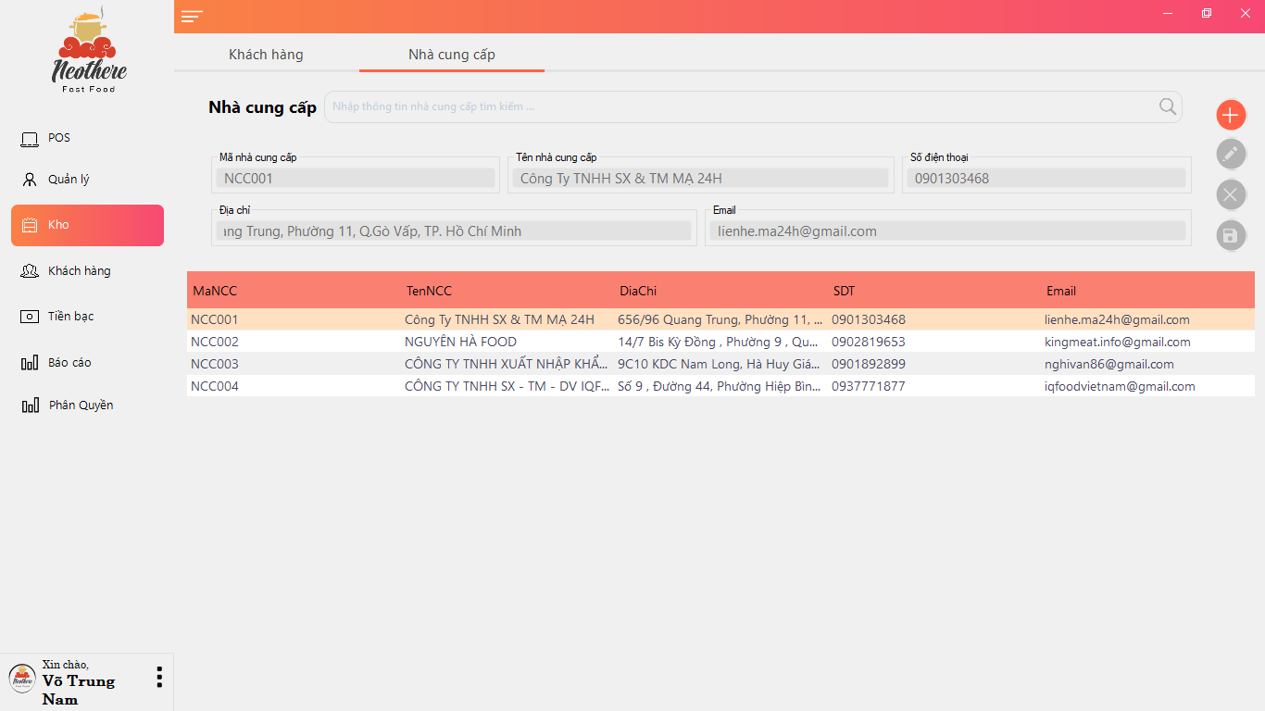

* Giao diện quản lý nhà cung cấp
  + - * **Mô tả giao diện:**

Giao diện quản lý nhà cung cấp dùng để quản lý thông tin nhà cung cấp.

Giao diện gồm có: các textbox để nhập dữ liệu; textbox tìm kiếm; các nút Thêm, Xóa, Sửa, Lưu; bảng chứa thông tin danh sách nhà cung cấp.

* + - * **Mô tả chức năng:** gồm 4 chức năng chính: thêm, xóa, sửa, tìm kiếm.
* **Thêm mới nhà cung cấp:** Khi thêm mới một nhà cung cấp, nhân viên quản lý phải nhập đầy đủ thông tin, đồng thời dữ liệu nhập phải hợp lệ. Sau khi nhập liệu xong, nhân viên ấn nút Lưu để lưu lại thông tin.
* **Xóa nhà cung cấp:** Khi xóa nhà cung cấp, nhân viên quản lý sẽ chọn một nhân viên trong bảng thông tin nhà cung cấp và thực hiện ấn nút Xóa. Hệ thống sẽ kiểm tra ràng buộc, nếu nhà cung cấp không bị ràng buộc sẽ bị xóa, ngược lại thì thao tác từ chối.
* **Sửa nhà cung cấp:** Khi muốn thay đổi thông tin nhà cung cấp, nhân viên quản lý sẽ chọn nhà cung cấp cần thay đổi ở bảng thông tin nhà cung cấp và thực hiện ấn nút sửa. Nhân viên quản lý phải nhập đầy đủ thông tiên và dữ liệu phải hợp lệ. Sau khi nhập xong, nhân viên quản lý ấn nút Lưu để lưu lại thông tin.
* **Tìm nhà cung cấp:** Khi muốn tìm kiếm thông tin của một nhà cung cấp, nhân viên quản lý chỉ cần nhập vào khung nhập “Nhập vào thông tin nhà cung cấp cần tìm kiếm” bất kỳ thông tin của nhà cung cấp mà muốn tìm kiếm. Hệ thống sẽ kiểm tra và hiển thị kết quả tìm kiếm ở bảng danh sách hiển thị thông tin nhà cung cấp.

# LINK GITHUB

<https://github.com/DoAnCuoiKyPTPMUDTM/PTPMUDTM_QuanLyQuanCafe>